OCRE foresight · Informe 02
Mayo de 2026 · Documento de trabajo y guion de grabacion
Cuanto del turismo se queda en Canarias
En Canarias coexisten dos hechos que, si se miran a la vez, son incomodos. El primero: el turismo aporta el 37,7% del PIB regional y el 42,3% del empleo. Son 21.424 millones de euros y 413.000 personas ocupadas. El sector es, sin matices, el motor economico del archipielago.
El segundo: Canarias es la tercera comunidad autonoma con menor renta per capita de Espana. En 2024 la cifra fue de 25.861 euros por habitante, frente a los 32.633 de la media nacional y los 44.755 de Madrid. El salario medio canario se quedo en 2.052 euros brutos al mes, casi 700 euros por debajo del madrileno. El 38,2% de los asalariados de Canarias cobra menos de 1.582 euros. El 31,2% de la poblacion vive en riesgo de pobreza o exclusion social, frente al 19,5% de la media estatal.
La pregunta que organiza este informe es directa: como cabe esto en la misma comunidad. Mas precisa: si el sector que genera el 37% del PIB sigue rompiendo records, y dentro de el los cruceros crecen mas rapido que ningun otro segmento, por que los indicadores de nivel de vida no se mueven en la misma direccion.
La respuesta corta es que el PIB turistico mide flujo de dinero que pasa por Canarias, no dinero que se queda en Canarias. La diferencia se llama efecto fuga, o leakage en la literatura economica. Este informe trata de cuantificar esa diferencia, descomponer como opera, en particular en cruceros, el segmento que mejor la ilustra, y proponer tres palancas concretas para corregirla.
Datos clave para tener a la vista
Indicador | Valor | Fuente
PIB turistico Canarias | 37,7% del PIB regional | Impactur 2025
Empleo turistico | 42,3% (413.064 personas) | Impactur 2025
Renta per capita Canarias 2024 | 25.861 € (79,2% media) | INE Contabilidad Regional
Salario medio Canarias | 2.052 €/mes brutos | INE EES 2025
Salario medio Madrid | 2.762 €/mes brutos | INE EES 2025
Riesgo de pobreza Canarias (AROPE) | 31,2% | ISTAC / EAPN 2025
Cruceristas Canarias 2025 | ≈ 3,73 M (record) | Puertos del Estado / ISTAC
Cruceristas Canarias enero 2026 | 653.200 en un mes | Autoridad Portuaria Las Palmas
Gasto medio crucerista | 224 €/embarque | Puertos de Las Palmas 2025
Gasto medio turista alojado | 178,16 €/dia | ISTAC Gasto Turistico 2025
Impacto cruceros Espana | 6.346 M€ y 52.000 empleos | Puertos del Estado 2024
Gasto turistico que se queda en Canarias | ≈ 30% | Estudios academicos ULL/ULPGC
Gasto todo incluido que se queda | < 20% | Mundiario 2025
CO2 de un crucero atracado | = 12.000 coches | Catedra Sostenibilidad ULL
Membrete recomendado on-screen: fuente · serie · año en lower-third inferior derecho, cambiando cada vez que aparezca un dato nuevo. Catalogo completo en docs/MEMBRETES.md.
Lo que el turismo agregado mueve
Antes de entrar en cruceros conviene fijar el agregado. El estudio Impactur de Exceltur, encargado por el Gobierno de Canarias, calcula que en 2025 la actividad turistica genero un PIB turistico de 23.375 millones de euros, equivalente al 37,7% del PIB regional. La cifra incluye los efectos directos, indirectos e inducidos: lo que el turista paga directamente, lo que sus proveedores compran a otros sectores y lo que el salario que generan acaba moviendo en consumo local.
El empleo asociado es de 413.064 personas, el 42,3% del total. La recaudacion fiscal generada por el turismo entre 2019 y 2025 ha sido de 4.107 millones, el 43,2% de la recaudacion publica total del archipielago.
El gasto medio de un turista que pernocta en Canarias fue, en 2025, de 178,16 euros por dia. Multiplicado por una estancia media en torno a ocho dias, eso da unos 1.425 euros por turista alojado. Con cerca de 18 millones de turistas en 2025, el agregado es coherente con los 23.000 millones que reporta Impactur.
Hasta aqui, el agregado dibuja una historia economica de exito. Pero el agregado nunca cuenta toda la historia, y la pregunta operativa es siempre la misma: de cada euro que entra por turismo, cuanto se queda y cuanto se va.
La ola de cruceros
Dentro del turismo, hay un segmento que ha crecido mas rapido que cualquier otro: los cruceros. Las cifras de 2025 son record. Los puertos de Canarias movieron casi 3,73 millones de pasajeros de crucero. En el primer semestre del ano, los puertos de Las Palmas recibieron 1.187.066, un aumento del 25% respecto al mismo periodo de 2024. Santa Cruz de Tenerife se acerco a los 950.000.
El arranque de 2026 confirma la tendencia. En enero, solo Las Palmas registro 370.622 cruceristas, un 16% mas que en enero del ano anterior. Toda Canarias recibio en ese mes 653.200 pasajeros de crucero. Es una cifra simbolica: en un unico mes pasaron por las islas mas cruceristas que en todo el ano 2001.
A escala estatal, el ultimo estudio de Puertos del Estado, publicado en noviembre de 2024, calcula un impacto economico de los cruceros en Espana de 6.346 millones de euros en 2023, frente a los 5.127 millones de 2019. Son 52.000 empleos directos e indirectos asociados al segmento. CLIA, la asociacion internacional de lineas de cruceros, eleva la aportacion al PIB espanol a 3.000 millones cuando se afina solo el efecto directo, y defiende que cada euro gastado por un crucerista genera entre 1,6 y 2,2 euros adicionales en la economia local.
Sobre esa base, la industria defiende un balance positivo: gasto, empleo, recaudacion, multiplicador. Es la defensa formal. La discusion empieza cuando se desciende del agregado al detalle.
La defensa contable, vista de cerca
El estudio de Puertos del Estado desglosa el gasto del crucerista en seis partidas. Alojamiento 23,4%, compras 22,1%, restauracion 20,9%, transporte 16,0%, monumentos y museos 10,0% y excursiones 6,0%. En Canarias, el gasto medio por crucerista y embarque es de 224 euros. Multiplicado por 3,73 millones, el agregado bruto del segmento es de unos 836 millones de euros declarados en 2025.
Sobre esa cifra, la industria construye dos argumentos. El primero, que el crucerista produce empleo local: estiba, consignacion, agencias receptivas, comercio del muelle, transporte discrecional, guias. El segundo, que el crucero arrastra turismo de regreso: una parte significativa vuelve mas tarde como turista alojado, lo que anade al impacto inicial.
Ambos argumentos son ciertos en sentido literal, pero incompletos. Para entender por que, hay que mirar las cifras desde el otro lado.
El efecto fuga
Diversos estudios academicos y de mercado coinciden en una estimacion gruesa: en el turismo canario, apenas un 30% del gasto declarado se queda dentro de la economia local. El 70% restante regresa a los paises emisores en forma de beneficios de turoperadores, comisiones de plataformas, alquileres a propietarios no residentes, beneficios de cadenas hoteleras internacionales, dividendos de navieras y costes de aprovisionamiento importado.
En el segmento de todo incluido la fuga es mas grave. Los estudios disponibles situan la retencion local por debajo del 20%. De cada 100 euros que gasta un turista de todo incluido, menos de 20 acaban efectivamente en restauracion, comercio, transporte o servicios canarios. El resto se queda en la propia cadena turistica, frecuentemente con personal subcontratado y proveedores internacionales.
Los cruceros son, en terminos economicos, un caso extremo de todo incluido. El pasajero come, duerme, compra y se entretiene a bordo. Sus excursiones se contratan desde el barco en mas de la mitad de los casos, y de ese precio una parte mayoritaria, segun estudios sobre Barcelona y otros puertos, mas del 50%, se queda en la naviera, no en la empresa local que ejecuta la actividad en tierra.
La comparacion cuantitativa es brutal. Un turista alojado deja en Canarias unos 178 euros al dia durante ocho dias: en torno a 1.425 euros por estancia. Un crucerista deja 224 euros por embarque. Y si no pernocta, porcentaje mayoritario, el gasto en tierra ronda los 57 euros, segun los estudios de Barcelona aplicables como referencia.
El todo incluido flotante
Hay un coste adicional que ni siquiera aparece en el PIB. Un crucero atracado con los motores encendidos contamina, en terminos de CO2 y particulas, como 12.000 coches a la vez. La carga sobre puerto, agua, residuos, movilidad urbana y servicios publicos la paga el sistema canario. Y el informe de sostenibilidad turistica de Canarias 2024, elaborado por mas de 30 investigadores universitarios y entregado en marzo de 2025, ha sido bloqueado por la Consejeria de Turismo del Gobierno autonomico, segun sus propios autores, con un retraso de mas de un ano en su publicacion oficial.
A esto se suma la asimetria politica. Mientras destinos como Barcelona, Venecia, Dubrovnik, Cannes o Amsterdam han ido endureciendo desde 2019 sus limites a los cruceros, veto a buques de gran tonelaje, maximo de barcos por dia, tasas turisticas, prohibicion progresiva, en Canarias el debate publico esta dominado por declaraciones como la del alcalde de Santa Cruz de Tenerife en una comision parlamentaria de 2025: que vengan mas barcos. Las protestas ciudadanas, de las que la mayor reunio a unas 30.000 personas en mayo de 2025, han exigido moratoria de nuevos desarrollos hoteleros, tasa turistica especifica y garantia de acceso a vivienda y sanidad.
Lo que han hecho otras ciudades
Venecia veto en 2021 los cruceros de gran tonelaje en su centro historico y anadio una tasa turistica de entrada. Dubrovnik fijo en 2019 un maximo de dos buques al dia y 5.000 pasajeros, con permanencia minima de ocho horas para fomentar el gasto en tierra. Barcelona acordo en 2024 reducir sus terminales de cruceros de las trece previstas a siete, mientras renegocia el convenio Puerto-Ayuntamiento. Cannes ha prohibido desde enero de 2026 los buques con mas de 1.000 personas a bordo, incluida la tripulacion. Amsterdam ha aprobado un plan de salida: pasa de 190 cruceros anuales en 2026 a prohibicion total en 2035, con una tasa turistica del 12,5% sobre el coste total de la reserva.
La conclusion transversal de esta serie de medidas es que no son politicas anti-turismo: son politicas de gestion del valor que el turismo deja en el territorio. La diferencia entre regular y no regular no es cuantos turistas se reciben, sino cuanto del gasto queda dentro del sistema local.
Tres palancas para Canarias
Las tres palancas que se proponen aqui estan adaptadas de la logica que ya se uso en el Informe 01 sobre vivienda: construir, regular, movilizar. No son alternativas excluyentes. Funcionan combinadas y a lo largo de varias legislaturas.
1. Construir capacidad local
El objetivo es producir mas valor canario por cada turista que entra. Eso pasa por reforzar la cadena de proveedores locales en alimentacion fresca, artesania con certificacion de origen y experiencia cultural; aumentar la cualificacion del empleo turistico, no solo del personal de hotel, tambien del receptivo, los guias y los gestores de actividad; y crear cooperativas y asociaciones de operadores locales que tengan capacidad de contratacion directa con navieras y turoperadores, sin pasar por el intermediario internacional. Es la unica manera de elevar la parte del gasto que se queda sin reducir el flujo de visitantes.
2. Regular el modelo
La Ley canaria 6/2025 de Ordenacion Sostenible del Uso Turistico de Viviendas marca el camino: cuantificar techos, no solo gestos. Aplicado al segmento de cruceros, esto significa una tasa portuaria diferenciada por tonelaje y emisiones que internalice el coste ambiental, un cap de cruceros simultaneos en cada puerto que se ajuste a la capacidad de carga del entorno urbano, la obligacion legal de contratar operadores locales para excursiones a partir de un determinado porcentaje, la prohibicion efectiva de que las navieras vendan a bordo paquetes de actividades a precio cerrado, y una exigencia de transparencia sobre el reparto del precio final entre naviera, intermediario y operador local. La pieza central, transversal a todas las medidas, es desbloquear y publicar el informe oficial de sostenibilidad turistica que lleva un ano en el cajon.
3. Movilizar el agregado fiscal
El turismo aporta el 43,2% de la recaudacion publica canaria, pero la trazabilidad de ese dinero hacia las comunidades anfitrionas, los barrios y municipios que cargan con la presion, es opaca. Procede crear un fondo de redistribucion del PIB turistico finalista, con un porcentaje del IGIC y de las tasas turisticas que vuelva, mediante criterios objetivos, a los barrios y municipios con mayor presion turistica. A esto se le anade una ecotasa especifica que financie los servicios publicos saturados, una compensacion a residentes en zonas de alta presion, y la publicacion auditada de los contratos entre cabildos, autoridades portuarias y navieras, hoy parcialmente opacos.
Cierre
El debate publico canario sobre turismo ha avanzado mas rapido en la ultima decada que la propia politica turistica. Lo que era discusion academica, cuanto del gasto se queda realmente, que coste asume el sistema publico, esta hoy en las calles, con 30.000 personas manifestandose en mayo de 2025 y un record de cruceristas que sigue subiendo en paralelo.
Este informe no propone reducir turismo. Propone medir lo que ese turismo deja, hacer transparente lo que no se ve, y redisenar las reglas del juego para que un sector que aporta el 37,7% del PIB regional deje, en terminos netos, una huella economica positiva en la vida de los residentes. La pregunta deja de ser cuanto turismo recibimos. Empieza a ser cuanto turismo se queda en nosotros.

Anexo. Graficos del informe
Los cinco graficos siguientes acompanan el cuerpo del informe y estan pensados para insertarse en el video. Se distribuyen tambien como JPG 1920 x 1080 en la carpeta graficos/.
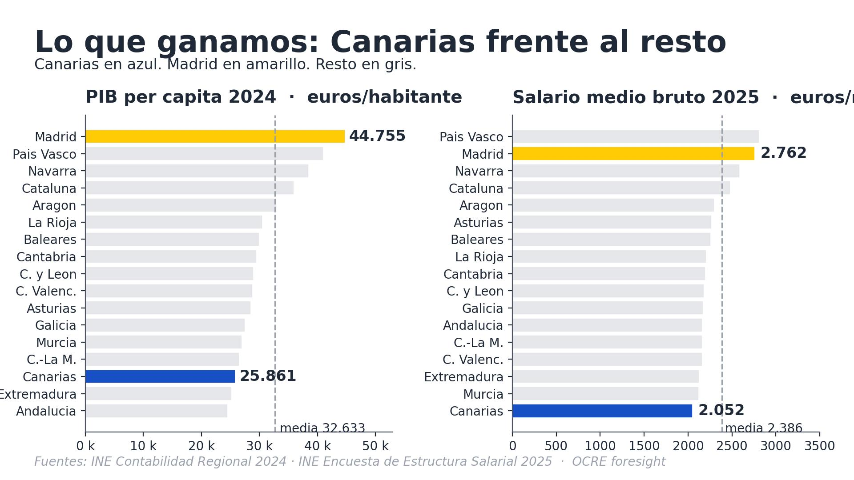
Grafico 1. PIB per capita 2024 y salario medio 2025 por CCAA. Resaltado: Canarias y Madrid.
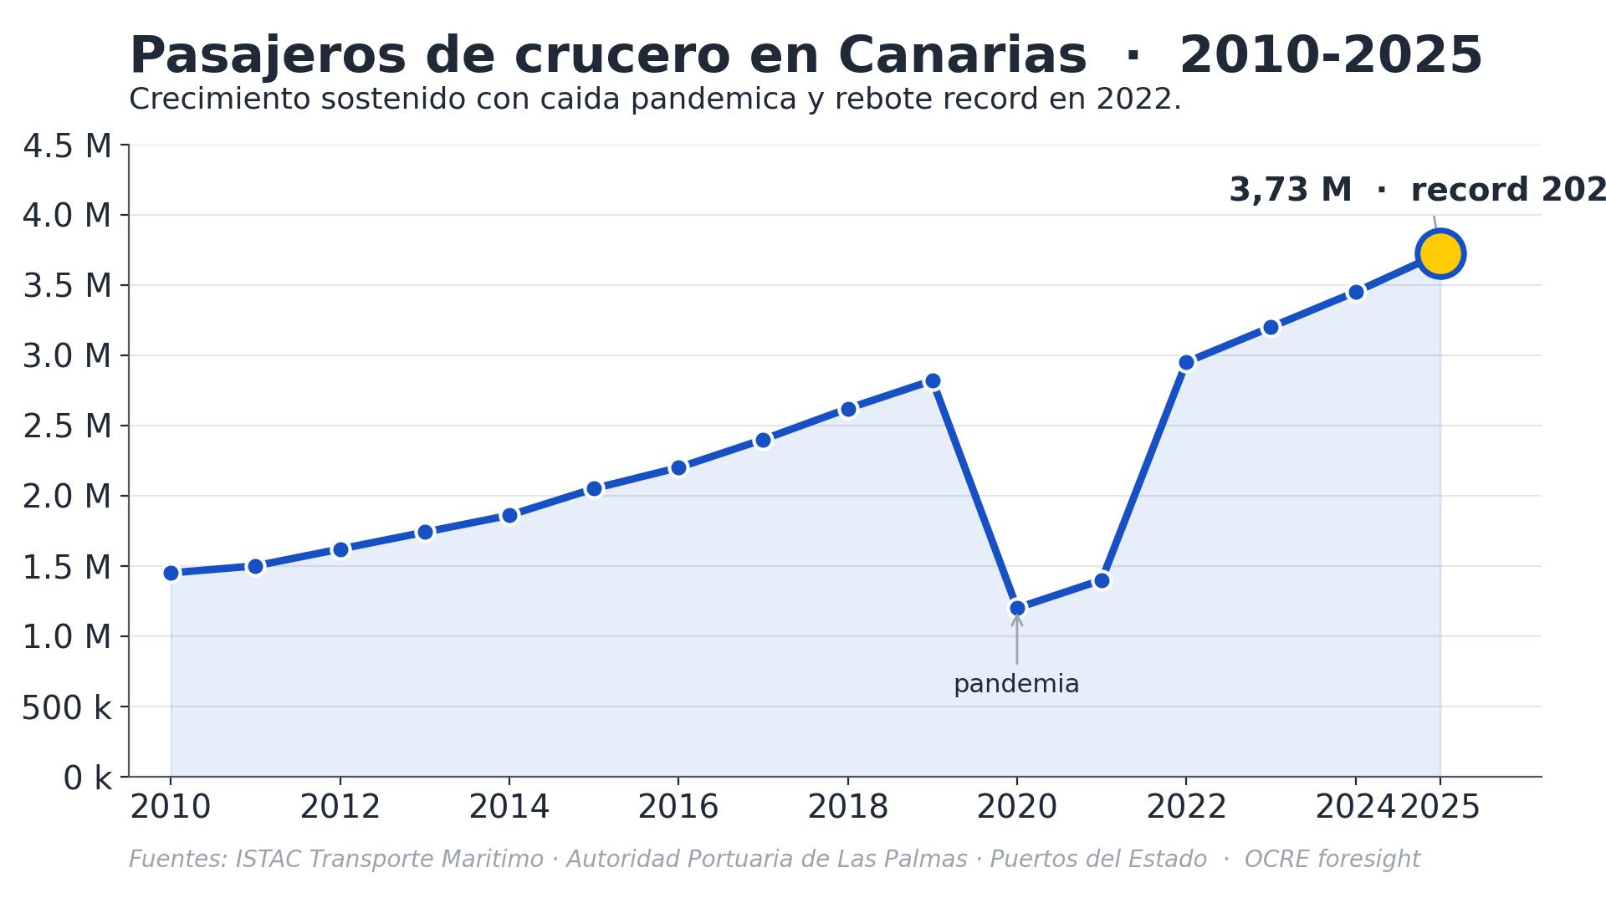
Grafico 2. Pasajeros de crucero en los puertos de Canarias, 2010-2025.
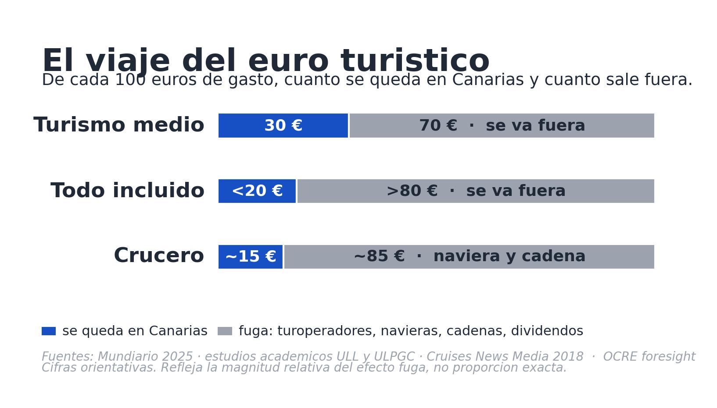
Grafico 3. El viaje del euro turistico. Cuanto se queda y cuanto se va por escenario.
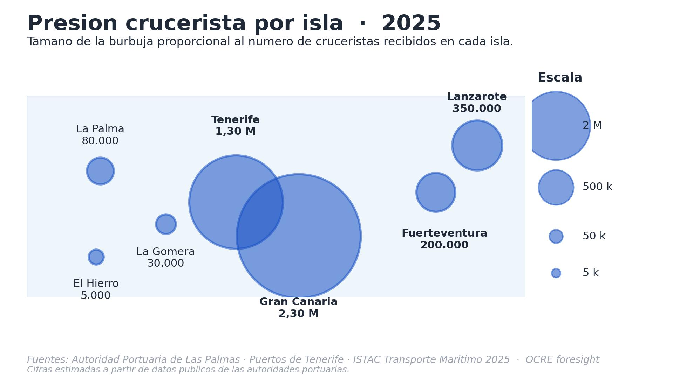
Grafico 4. Presion crucerista por isla en 2025.
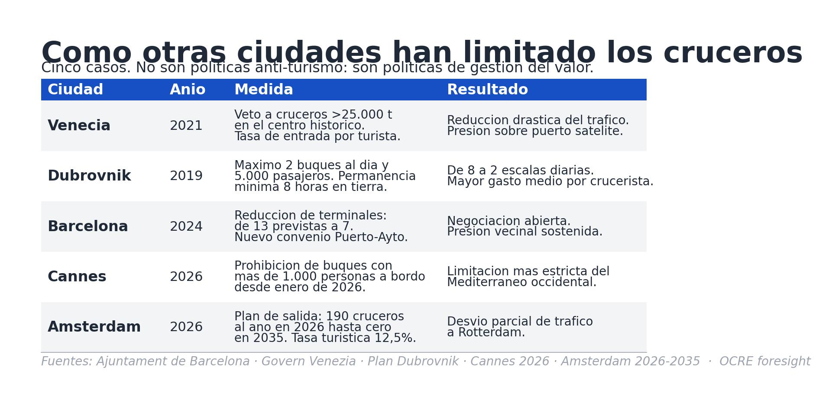
Grafico 5. Como otras ciudades europeas han limitado los cruceros.

Bibliografia
• INE. Contabilidad Regional de Espana 2024. www.ine.es
• INE. Encuesta de Estructura Salarial 2025. www.ine.es
• Eldiario.es Canarias Ahora. Canarias, tercera comunidad con peor renta per capita.
• Gobierno de Canarias. Estudio Impactur 2025. Turismo de Islas Canarias.
• ISTAC. Encuesta de Gasto Turistico de Canarias 2025.
• ISTAC. Estadisticas de Transporte Maritimo 2025.
• Autoridad Portuaria de Las Palmas. Record de cruceristas en el primer semestre de 2025.
• Autoridad Portuaria de Las Palmas. Arranque de 2026, cruceros y pasajeros.
• Puertos del Estado. Estudio del impacto economico de la actividad turistica de cruceros 2024 (PDF).
• El Canal Maritimo y Logistico. Crecimiento del turismo de cruceros en Espana 2025.
• Mundiario. La paradoja de la riqueza que no llega. 2025.
• Cruises News Media. Impacto economico de los cruceros en Barcelona y Cataluna. 2018.
• ULL. Sostenibilidad y cruceros, debate en el puerto tinerfeno. 2025.
• Eldiario.es Canarias Ahora. Turismo de Canarias bloquea el informe de sostenibilidad. 2024.
• Diario de Avisos. 30.000 personas contra el turismo masivo. Mayo 2025.
• Metropoli Abierta. Barcelona vs Europa: como limitan los cruceros otras ciudades.
• Xataka Magnet. Dubrovnik contra el turismo masivo.
• Infobae. Amsterdam prohibira los cruceros. Julio 2025.
• La Republica. Restricciones y tasas: Europa frena el turismo de cruceros. Julio 2025.

